

ANÁLISIS OPINIÓN LEY DE VIVIENDA
Se incrementa el pesimismo respecto a los efectos de la ley de vivienda

- Únicamente el 16% de los inquilinos consideran que con la regulación es más fácil alquilar una vivienda
- En seis meses suben 6 puntos porcentuales, hasta el 54%, los arrendadores que creen que la ley dificulta sus objetivos de arrendamiento
- Respecto a la compra de una vivienda, el 41% asegura que la ley lo pone más difícil

Madrid, 20 de noviembre de 2025

Dos años y seis meses después de la aprobación de la ley de vivienda, se incrementa el pesimismo respecto a los efectos de la norma. En este sentido, en la opinión de los particulares en general sobre si la norma favorece o dificulta la ejecución de acciones en el mercado, predomina la segunda opción. Es la principal conclusión que nos deja el análisis “Conocimiento y opinión de la ley de vivienda” de Fotocasa Research a partir de encuestas realizadas en septiembre de 2025.

Si situamos el foco sobre el mercado del alquiler, se observa que únicamente el 16% considera que con la regulación es más fácil alquilar una vivienda como inquilino. Se trata del mismo porcentaje que en febrero y en agosto del año anterior. Considerando que abordamos el colectivo del mercado más concernido por la norma, este estancamiento en niveles tan bajos de impacto positivo resulta muy revelador. De manera equivalente, la idea general (42%, dos puntos menos que en febrero, y el mismo porcentaje que en agosto de 2024) es que la ley de la vivienda dificulta la búsqueda de alquiler de una vivienda.

Esta percepción de que la norma pone trabas al alquiler como inquilino se observa especialmente entre los segmentos más jóvenes, tanto en los que cuentan entre 18 y 24 años (39%, frente al 35% de un año antes y el 38% de febrero) como en el segmento inmediatamente superior (25-34 años), que lo consideran así en el 45% de los casos frente al 43% de seis meses antes.

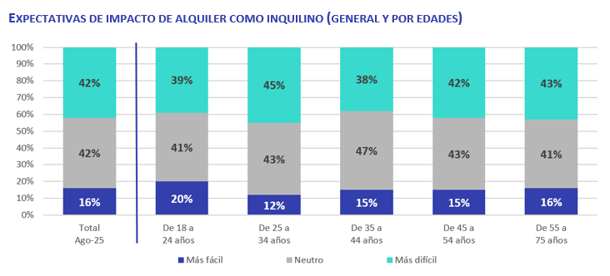

Desde la perspectiva de los arrendadores también prevalece la percepción negativa: un 42 % cree que será más difícil alquilar a otros una vivienda de su propiedad y un 13 % considera que será más sencillo.

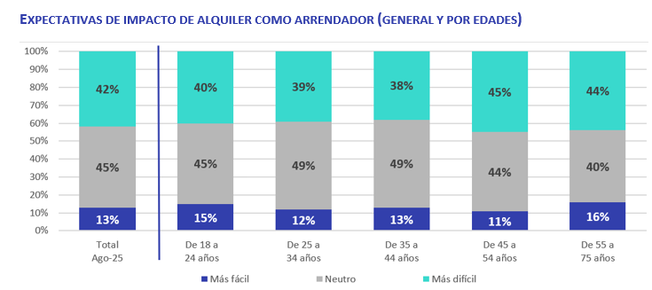

“La ley nació con objetivos muy nobles, como equilibrar el mercado y reducir el precio de la vivienda. Pero las medidas aplicadas no han generado el efecto esperado. Probablemente por un diagnóstico erróneo, que desplaza hacia los propietarios responsabilidades que corresponden a la administración, el mercado ha respondido con una fuerte contracción de la oferta. Herramientas como las zonas tensionadas pueden funcionar en contextos de parque público, pero cuando se aplican sin medidas que impulsen la construcción, incentiven la oferta y aporten seguridad a ambas partes, el objetivo de abaratar la vivienda se vuelve prácticamente inalcanzable”, explica María Matos directora de Estudios y portavoz de Fotocasa.

Por ejemplo, acerca de la compra de una vivienda, el 41% (tres puntos porcentuales más que seis meses antes y dos que un año atrás), cree que la disposición lo pone más difícil. Frente a estos, únicamente un 11% (en febrero eran el 10%) opinan que el escenario es ahora más sencillo.

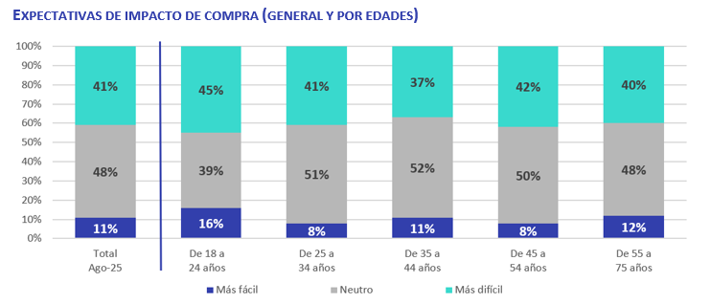

Por el contrario, sobre el objetivo de vender un inmueble, tan solo el 31% cree que la regulación complica las cosas (en la anterior encuesta fue idéntico porcentaje). También en este caso son más (15%, frente al 14% de seis meses antes y el 12% de agosto de 2024) los que consideran que la ley facilita esta operación.

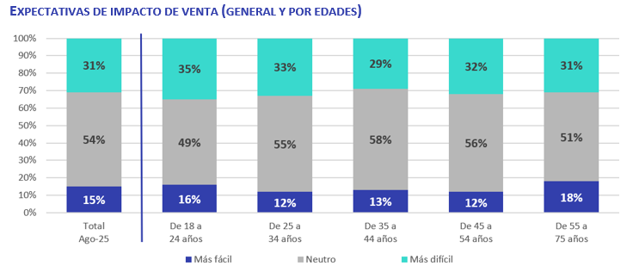

“No podemos olvidar que los mercados de compraventa y alquiler funcionan como vasos comunicantes y cuando aumenta la presión en uno, inevitablemente se traslada al otro. Aunque el arrendamiento es el ámbito más impactado por la ley, determinadas medidas orientadas a la compra, como las obligaciones de información mínima en las operaciones, los recargos a las viviendas vacías o las prórrogas extraordinarias en los contratos de alquiler, también terminan incidiendo en el proceso de compraventa. El resultado, según los datos, es una mayor sensación de complejidad y de incertidumbre regulatoria, precisamente en un momento en el que el interés por comprar vivienda se encuentra en máximos”, comenta María Matos, directora de Estudios y portavoz de Fotocasa.

Se incrementa el pesimismo de los vendedores respecto a hace seis meses

La percepción negativa de la ley se extiende dentro del ámbito general de los particulares que participan en el mercado de la vivienda, pero también se observan diferencias cuando se desglosa el estudio por grupos o targets específicos en función de las acciones llevadas a cabo.

En cuanto al mercado del alquiler, se constata que quienes demandan arrendamiento se muestran algo menos pesimistas que hace seis meses, ya que los que opinan que la regulación dificulta sus planes bajan del 49% al 47%, si bien sigue siendo una cifra mucho más alta que el 42% de agosto de 2024. Sin embargo, los que creen que esta iniciativa mejora sus expectativas también descienden, desde el 17 % de hace medio año al 13 % de agosto de 2025 (en el mismo mes de un año antes ascendían hasta el 19%).

Desde el punto de vista de los arrendadores también se coincide en el diagnóstico pesimista, ya que si en febrero eran el 48% los que creían que la Ley les ponía su objetivo más difícil, ahora este porcentaje se amplía al 54%. Los que piensan que el nuevo escenario les ayuda se mantienen en un escaso 11%.

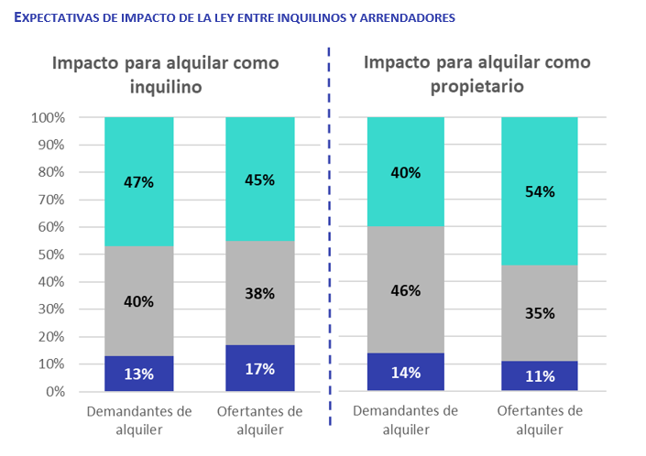

Si escogemos para el análisis al segmento de los compradores, vemos que los que aprecian que la ley complica sus propósitos ascienden hasta el 44%, un punto más que en febrero, aunque dos por debajo del registro de agosto de 2024. A mucha distancia se encuentran los compradores que creen que la compra es ahora más sencilla, que se mantienen en el 8% de febrero, muy por detrás del 12% de un año antes.

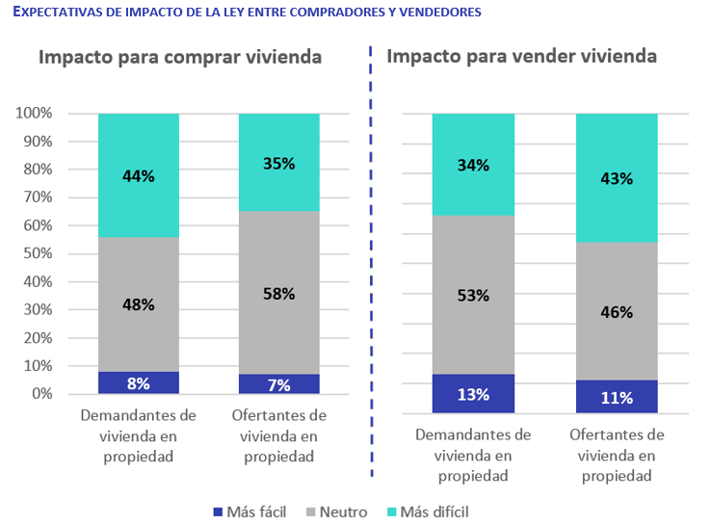
Por su parte, los vendedores también creen que la norma complica sus planes. Un sentimiento, además, que se ha extremado en los últimos meses, experimentando una subida de once puntos porcentuales en apenas medio año, ya que pasa del 31% de febrero al 43% seis meses después. El efecto inverso se observa entre los que creen que la Ley favorece la venta, en mayor o menor grado, ya que también bajan del 12% al 11%.

Sobre Fotocasa
Fotocasa es uno de los principales portales inmobiliarios de España, con una amplia oferta de viviendas de segunda mano, promociones de obra nueva y alquileres que pertenece a Fotocasa Group.
Mensualmente, elabora el Índice inmobiliario Fotocasa, un informe de referencia que analiza la evolución del precio medio de la vivienda en España, tanto en venta como en alquiler.
Desde 2017, desarrolla además estudios sociológicos bajo el sello Fotocasa Research, con el objetivo de aportar conocimiento y análisis en profundidad sobre las tendencias del mercado y el comportamiento de los ciudadanos en relación con la vivienda.
Toda la información y los últimos comunicados están disponibles en su Sala de Prensa

Sobre Fotocasa Group
Fotocasa Group es un referente del sector inmobiliario en España, con más de 25 años de experiencia liderando la transformación del real estate a través de la innovación, los datos y la tecnología.
Bajo su marca paraguas, Fotocasa Group impulsa y da visibilidad a un ecosistema de marcas líderes —Fotocasa, habitaclia, Fotocasa Pro, Datavenues, Witei e Inmoweb— que ofrecen soluciones integrales tanto para particulares como para profesionales del sector.
Fotocasa, la marca insignia del grupo, conecta cada día a millones de personas con su próximo hogar, ofreciendo la mayor oferta de viviendas de segunda mano, obra nueva, alquiler y compraventa, junto con análisis y contenidos que la consolidan como un auténtico referente del mercado inmobiliario.
En Fotocasa Group, unimos personas y propiedades a través de una plataforma inteligente, diseñada para hacer que buscar, comprar o alquilar vivienda sea una experiencia más fácil, transparente y eficiente.
Nuestra visión es clara: ser el lugar donde tu nuevo hogar te encuentra.

Departamento Comunicación Fotocasa Group

Anaïs López
comunicacion@fotocasa.es
620 66 29 26

